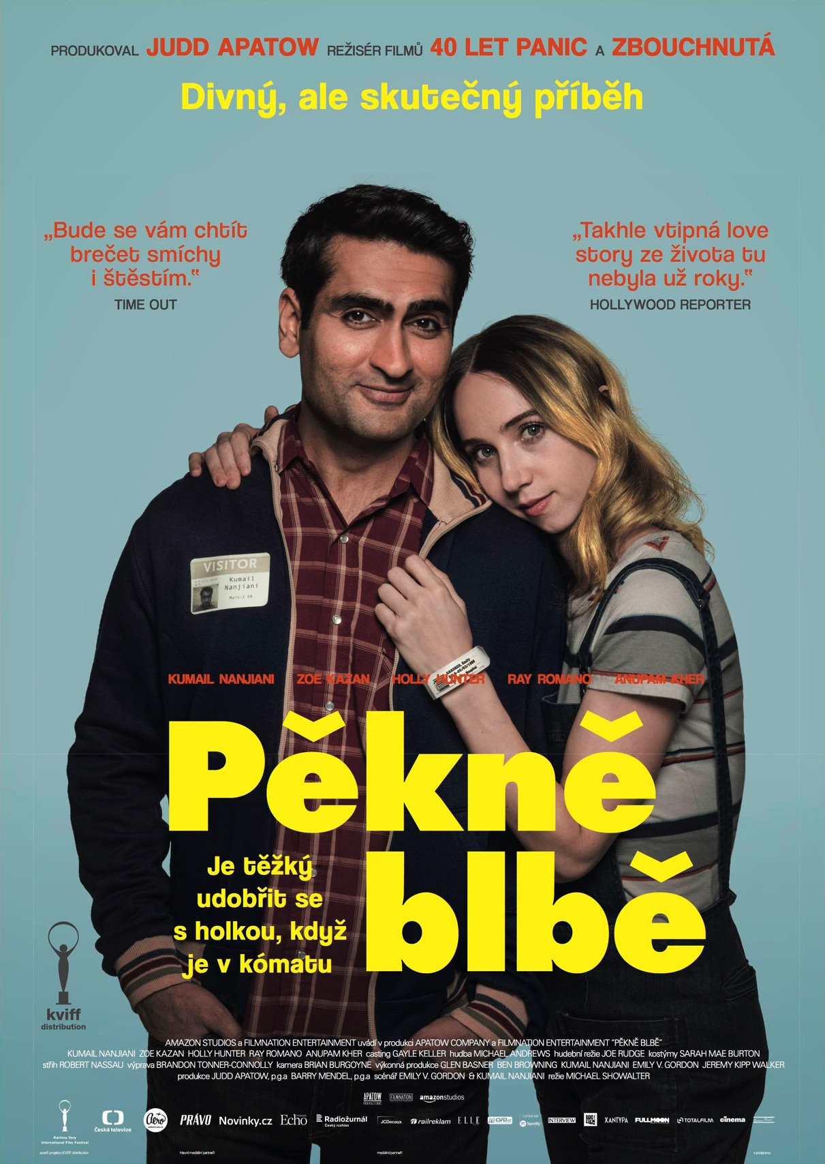


PRESSKIT
PĚKNĚ BLBĚ / THE BIG SICK

Komedie / Romantický, USA, 2017
119 min

Scénář: Emily V. Gordon, Kumail Nanjiani
Režie: Michael Showalter
Kamera: Brian Burgoyne
Střih: Robert Nassau
Hudba: Michael Andrews
Hrají: Kumail Nanjiani, Zoe Kazan, Holly Hunter, Ray Romano, Anupam Khera další...

Premiéra: 13. července 2017

Distribuce ČR: KVIFF Distribution

Více informací o filmu: http://www.aerofilms.cz/Pekneblbe

KONTAKT PRO NOVINÁŘE:
Aerofilms | Radka Urbancová | radka.urbancova@aerofilms.cz| +420 774 483 165
Fotografie v tiskové kvalitě a další materiály ke stažení najdete na úložném systému aero.capsa.cz (přístupové údaje na vyžádání).

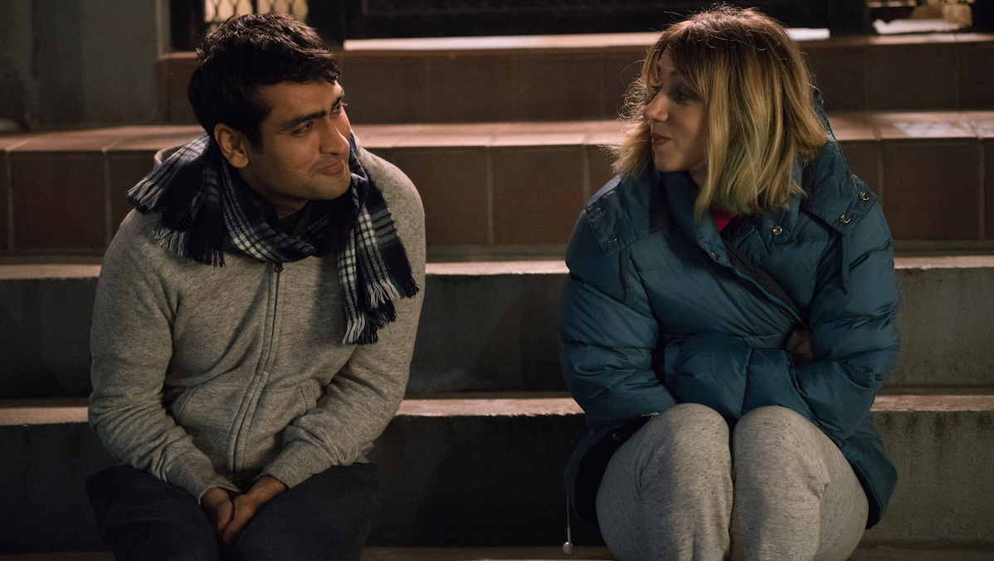

SYNOPSE

Kumail je stand-up komik, příležitostný řidič Uberu a největší fanoušek Akt X. Emily studuje psychologii, má skvělý smysl pro humor a rozhodně se teď nechce vázat. Alespoň do chvíle, než vyrazí na večer stand-up komiků. Duchapřítomný Kumail Emily okamžitě padne do oka, a i když oba tvrdí opak, brzy je jasné, že nepůjde jen o záležitost na jednu noc. Nadějně se rozvíjející vztah ale naruší záhadná nemoc, která Emily uvrhne do umělého spánku. Teprve v nemocnici se potkává Kumail s jejími svéráznými rodiči, kteří se přes počáteční nedůvěru s Kumailem postupně sbližují, což generuje řadu zábavných situací. Chytrá romantická komedie z produkce Judda Apatowa (40 let panic, Zbouchnutá) vypráví skutečný příběh populárního amerického komika, který ve filmu hraje sám sebe, a stala se na festivalu Sundance diváckým hitem.

PROČ TENTO FILM

"Když se řekne "úspěšná komedie za Sundance," vzbuzuje to v nás mírné obavy, že se bude jednat o další výborně napsaný a zrežírovaný film, který bude slušně fungovat u amerických diváků, my se nad ním pobavíme někde na festivalu nebo v neděli večer na gauči, ale na běžné kinové uvedení u nás to nebude stačit. Takto rezervovaně jsme přistupovali i k filmu Pěkně blbě. Jenže jsme se pletli. Taková komedie se nerodí každý rok. Chytrý, originální a vtipný scénář bez zbytečného tlačení na pilu, bez nudných klišé, a přitom pevně usazený v kategorii romantických komedií nebo, chcete-li, "feel-good" filmů. Je hodně znát, že autoři filmu tento příběh skutečně prožili a nemuseli všechno vymýšlet od stolu. Ne nadarmo za tento film Amazon v Sundance utratil 12 milionů dolarů a ne nadarmo se má tento film stát v Americe velkým letním hitem. My věříme, že takto kvalitní materiál se divácky prosadí i v našem teritoriu a pracujeme na tom, abychom ta očekávání naplnili."

Ivo Andrle, Aerofilms

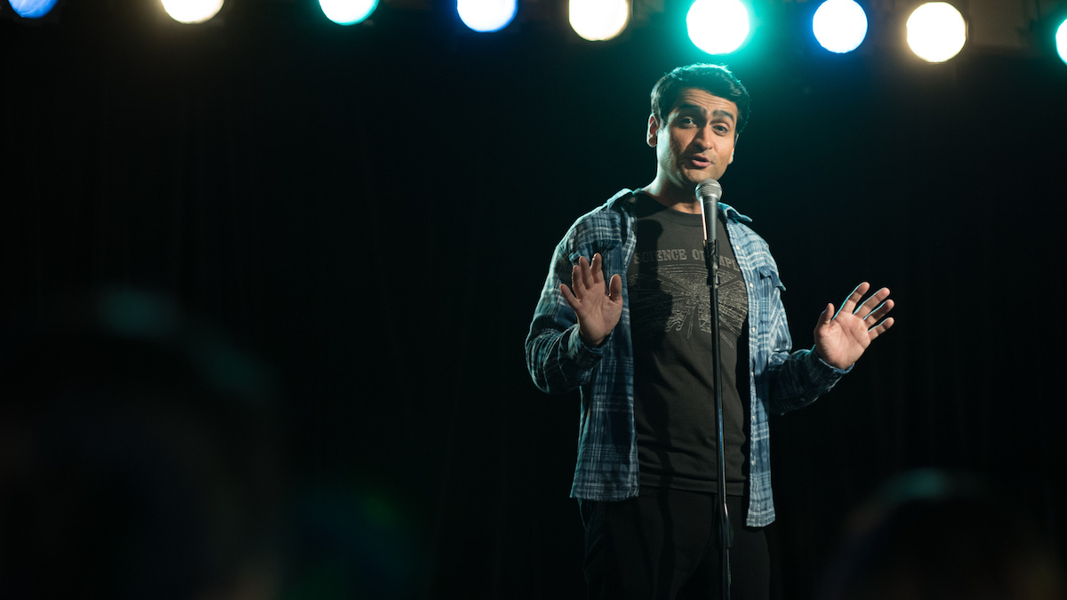

ZROZENÍ FILMU PĚKNĚ BLBĚ

Pěkně blbě znamenal obrovskou příležitost pro herce a scenáristu Kumaila Nanjianiho, jaká se objeví jednou za život.

V roce 2012 se Judd Apatow zúčastnil na každoročním festivalu South by Southwest premiéry Girls, nového seriálu relativně neznámé scenáristky/režisérky/herečky Leny Dunham. Při této příležitosti dostal pozvání do konverzačního podcastu You Made It Weird, jehož se často účastní stand-up komici a který moderuje Pete Holmes. Apatow o tomhle pořadu sice nikdy neslyšel, ale právě dokončoval projekt, na kterém se podílel další host pořadu Nanjiani, který měl malou roli v romantické komedii Zásnuby na dobu neurčitou, již Apatow produkoval, takže si říkal, že to určitě bude zábava.

Devadesátiminutový pořad uběhl jako voda a Apatow s Nanjianim zjistili, že mají společné zájmy, a domluvili se na spolupráci. Apatow měl za sebou dlouhou zkušenost s projekty pro komiky, na nichž s nimi často spolupracoval, takže když poté Apatow oslovil Nanjianiho manažera, aby navrhl setkání, nebral to Nanjiani na lehkou váhu. „Byl jsem samozřejmě nadšený,” vzpomíná Nanjiani. „A pak jsem byl zděšený. S Juddem jsme si tak notovali na festivalu South by Southwest, že jsem si uvědomil, že to můžu jenom podělat.”

Jedním z pěti návrhů, které Nanjiani Apatowovi na setkání přednesl, byl příběh, který překvapivě vycházel ze skutečného života: šlo o nepravděpodobný, ale reálný příběh toho, co se odehrálo od chvíle, kdy na Nanjianiho pokřikovala jeho skutečná žena Emily Gordon během jeho stand-up vystoupení v Chicagu, až po divokou jízdu, jež skončila jejich svatbou.

Nanjiani se o pár měsíců později znovu setkal s Apatowem a producentem Barrym Mendelem – Apatowovým spolupracovníkem na filmech Komici, Ženy sobě, Čtyřicítka na krku a Vykolejená a dvakrát na Oscara nominovaným producentem (Šestý smysl, nejlepší film, 1999; Mnichov, nejlepší film, 2005) vlivných filmů Wese Andersona Taková zvláštní rodinka a Jak jsem balil učitelku nebo již zmíněných snímků Mnichov Stevena Spielberga a Šestý smysl M. Nighta Shyamalana – aby mu povyprávěl svůj příběh.

Apatow nikdy nic podobného Nanjianiově příběhu neslyšel. „Připadalo mi to neuvěřitelné – nikdy bych nevěřil, že by se někdo mohl zamilovat do někoho, kdo leží v kómatu,” popisuje Apatow. „Nebyla to jen pravda, ale byl to příběh od srdce – navíc se to odehrávalo ve světě stand-up komiky, která mě vždycky fascinovala.“
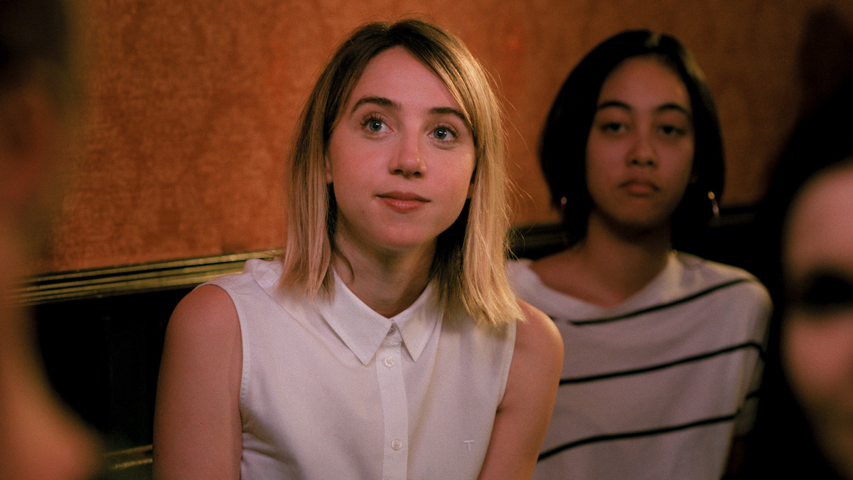

Mendela příběh taky fascinoval: „Spadla nám čelist až na zem,” vzpomíná. „Vyšli jsme z našeho setkání a – i když Kumail tehdy ještě nebyl žádná velká hvězda – podívali jsme se s Juddem na sebe a řekli si: ‚Tohle je neuvěřitelnej příběh, musíme to udělat.‘ Kumailův příběh vyvolával závrať a zároveň byl vtipný, podnětný a nádherný, což jsou vlastnosti, které chceme, aby filmy měly, i když tomu tak bývá zřídka. Řekl jsem, že bychom byli blázni, kdybychom do toho nešli, a Judd si myslel to samé.“

Když Apatow a Mendel donutili Nanjianiho, aby příběh napsal, ten tušil, že se potýká s největší výzvou svého života. „Byl jsem nadšený, ale taky strachy bez sebe,“ přiznává. „Ještě jsem se úplně nevyrovnal s emocionálním prožitkem její nemoci, ale už to bylo pět let a zdálo se, že načasování je správné. Myslím, že tam pořád někde bylo okno, které mi stále znovu otevíralo veškeré prožité pocity, na druhou stranu jsem od něj už měl dostatečnou vzdálenost na to, abych je dokázal překonat a získat nad nimi určitý nadhled. Nechcete zase čekat moc dlouho, aby nezmizely.“

Mezitím požádal Nanjiani, ostatně jako to dělal vždy od svých „stand-upových“ dob, svoji ženu Emily Gordon, aby si přečetla jeho rozpracované dílo. Ta již byla tehdy známou vydávanou autorkou a přispěvatelkou do Huffington Post, The New York Times, GQ či Lenny and Rookie. Napsala mu k tomu poznámky a přispěla vlastními vzpomínkami. „Měla tak úžasné komentáře,“ vzpomíná Nanjiani, „že ihned po zahájení celého procesu jsem prohlásil, že bychom to měli napsat společně.“

Gordon byla překvapená, ale potěšená: „Upřímně řečeno jsem na to nemyslela. Ale jakmile to pronesl, řekla jsem: ‚Jo, to by bylo super! Určitě by to byla úžasná zkušenost.‘“ A taky byla.

Psát druhou část filmu, kdy je Emily v kómatu, bylo poučnou zkušeností jak pro Nanjianiho, tak pro Gordon. Ta říká: „Můj náhled na většinu toho, co se děje v tomto filmu, je nulový, protože jsem spala. Měla jsem sice zvláštní komatózní sny, ale u spousty toho jsem nebyla. Musela jsem pochopit, jaká byla tato zkušenost pro něj, a to způsobem, jaký jsem předtím neznala. Bylo to rozkošné, úžasné, děsivé a zvláštní. On zase nikdy plně nepochopil mou perspektivu, protože nemohl. Ani já jsem nemohla zakusit to, čím si prošel on.“

Emocionálně byly jejich zkušenosti na opačných koncích spektra, jak říká Nanjiani. „Když byla Emily v kómatu, bylo to pro mě a její rodiče nejtěžší období. Nepamatuje si to. Když byla vzhůru, bylo to pro nás šťastné období. Pro ni to bylo strašné, protože měla hrozné bolesti. Tahle perspektiva nám pomáhala ukotvit postavu Emily. Její rodiče a Kumail si myslí, že má to nejhorší za sebou, ale ona se cítí mizerně. Z tohoto odlišného vnímání pak z velké části vychází vyústění filmu.“

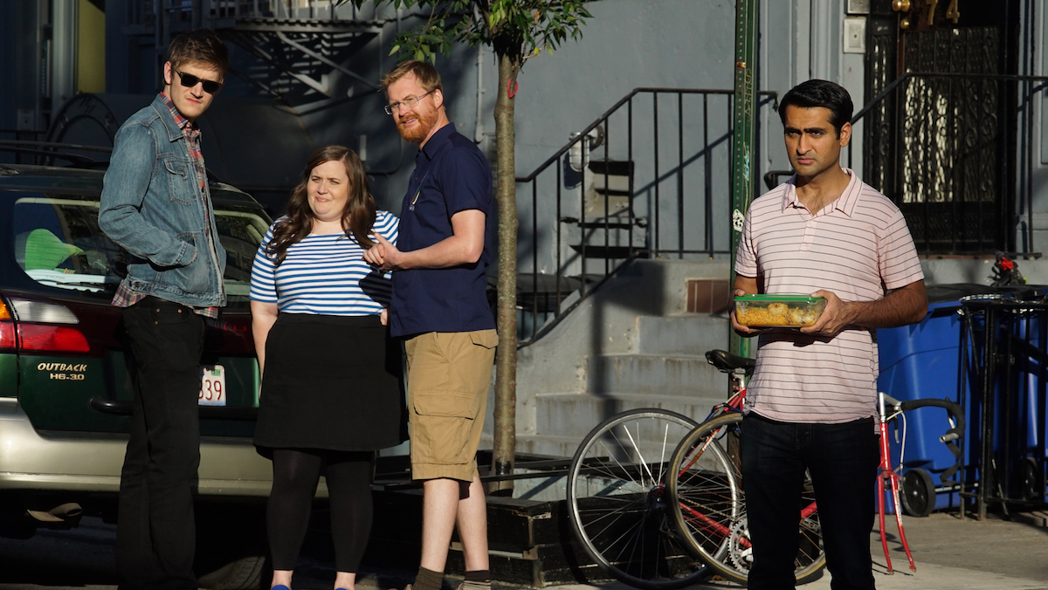

REŽIE PĚKNĚ BLBĚ

Na jaře 2015 začali Apatow a Mendel posílat scénář PĚKNĚ BLBĚ potenciálním režisérům. Mezi těmi, které oslovili, byl scenárista/režisér/herec Michael Showalter (Léto k nepřežití, Stella, The State), který nedávno dokončil komediální drama o pozdním dospívání Ahoj, jsem Doris. Showalter a jeho častý spolupracovník Michal Ian Black byli šťastným řízením osudu zároveň ti, kteří dali Nanjianimu první práci v televizi, když ho najali jako kmenového scenáristu a herce pro seriál na kanálu Comedy Central Michal a Michal mají trable. Showalter také obsadil Nanjianiho do vedlejší role ve filmu Ahoj, jsem Doris. I když se Showalter spřátelil s Nanjianim a Gordon během seriálu Michal a Michal mají trable, neznal celý příběh jejich vztahu. Jakožto vyhlášeného fanouška romantické komedie ho nadchl styl i obsah scénáře.

„Scénář mě fascinoval,“ vzpomíná Showalter, „byl to úplně jiný způsob vyprávění milostného příběhu: romantická komedie, která zkoumala všechny možné oblasti – víru, národní identitu a kulturu – a to všechno neuvěřitelně pravdivým způsobem. Tím, že jsem znal Kumaila a Emily, jsem se navíc cítil propojený s tím, co jsem četl. Dokázal jsem si živě představit, co chtěli ve scénáři vyjádřit.“ Apatow sledoval Showalterovu práci od pozdních 90. let a požádal jej také o režii seriálu produkovaného společností Netflix Láska. „Jsem fanouškem Michaela jako tvůrce a interpreta od seriálu The State a filmu Léto k nepřežití,“ dodává. „Pak jsem viděl Ahoj, jmenuju se Doris a přišlo mi to neuvěřitelné. Ten film balancuje na hraně komedie a dramatu, což umí jen pár lidí. Kumail a Emily už ho znali a všichni jsme si byli jistí, že právě Michael bude pro tuto látku perfektní.“
Gordon souhlasí: „Michael od začátku chápal pravý smysl emocionálního jádra tohoto filmu a bojoval za něj. „Bylo pro něj velmi důležité, abychom vyjádřili emoce filmu, aby zasáhly diváka a ten je bral vážně.“

Mendel dodává: „Michael přišel se spoustou ohromných nápadů, s velkými obraty, rozrážel dveře, aby mohl analyzovat každou postavu ve scénáři, odkud pochází, co dělá a proč. Všechno pořádně rozvířil… Michael také velice dobře umí dostat z každého to nejlepší a přitom je pořád velmi uvolněný. Chce slyšet každého názor, umí si ode všech vzít to nejlepší. Když si promítnu ty nejlepší režiséry, se kterými jsem pracoval, všichni mají právě tuto vlastnost.“ Showalter, Nanjiani a Gordon začali celý scénář znovu osvěžovat. Showalter poznamenává, že struktura Pěkně blbě vybízí k romantické komedii. „V romantické komedii se obvykle v druhém dějství postavy zamilují, rozejdou a ve třetím dějství se znovu dají dohromady,“ vysvětluje. „V Pěkně blbě se tohle všechno stane v první části, pak nastane něco monumentálního na konci prvního dějství a v druhém dějství milostná zápletka úplně chybí – což je pro vyprávění náročné, protože jak pak chcete udržet celý milostný příběh naživu? Pro někoho, kdo miluje romantické komedie jako já, to byla vzrušující výzva. Říkáte si: ‚Může to fungovat?‘ A odpovíte si: ‚Jo, pokud to uděláme dobře.‘“
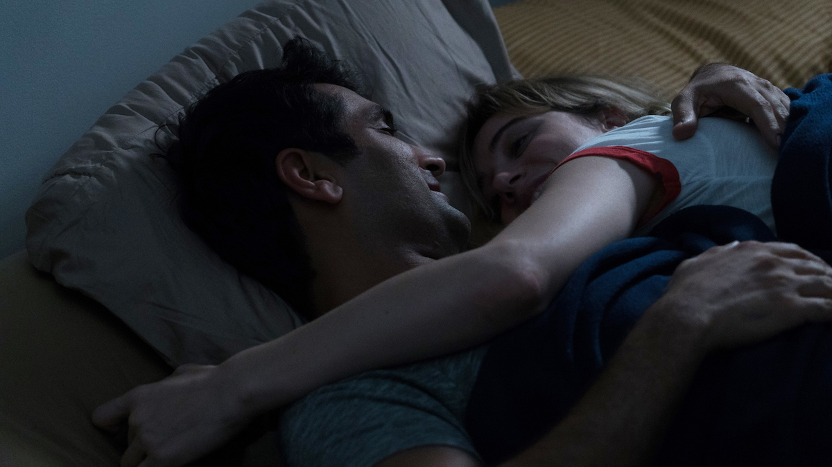

OBSAZENÍ PĚKNĚ BLBĚ

Mendel komentuje: „Byla to ohromná zábava přinést světu novou hvězdu a Kumail Nanjiani novou hvězdou je – ale také Zoe Kazan je novou romantickou hrdinkou. Lidi navíc ještě nikdy neviděli Raye Romana v takové roli a Holly Hunter předvádí svůj obvyklý výtečný výkon. Je prostě vzrušující, představit světu tyto herce v daném příběhu.“

„Scénář a celý příběh mě naprosto pohltily,“ líčí Zoe Kazan. „Pěkně blbě byl příběh, jaký jsem nikdy nečetla. Obdivovala jsem, jak obratně Kumail s Emily dokázali celý příběh podat – je emocionální, vtipný a zároveň děsivý. Dívala jsem se na videa Kumaila a Emily online a měla jsem pocit, že chápu, kdo jsou. A když jsem šla na konkurz, byla jsem nadšená z celkové atmosféry v místnosti. Měla jsem silný pocit, že tam lidé chtějí něčeho dosáhnout.“

Gordon u konkurzu Zoe nebyla, ale později viděla jeho záznam. „Od chvíle, kdy pustili nahrávku, bylo naprosto jasné, že je to ona. Nebylo o tom pochyb,“ říká Gordon. „Zoe má opravdovou hloubku, inteligenci a vášeň. Taky má lehkost a humor. Nebere se příliš vážně. Byla jsem nadšená, že se do toho rozhodla jít.“

To vše se potvrdilo ihned po začátku natáčení. „Nejpamátnějším okamžikem z natáčení pro mě bylo pozorovat Zoe, jak se rozchází s Kumailem. Byl to strhující biják, povznesla herecký projev na transcendentní úroveň.“

Ačkoli Nanjiani hrál sama sebe, musel se poprat s nesčetnými výzvami. Navíc to byla jeho první hlavní role ve filmu, i když milióny televizních diváků ho znají z oceňovaného komediálního seriálu HBO Silicon Valley.

„Když jsme se začali bavit o tomhle filmu,“ říká Apatow, „Kumail byl známý jen jako fantastický komik. V průběhu vývoje našeho projektu se jeho kariéra posunula dál, což je úžasné, protože myslím, že ho lidi chtějí vidět v hlavní roli.“

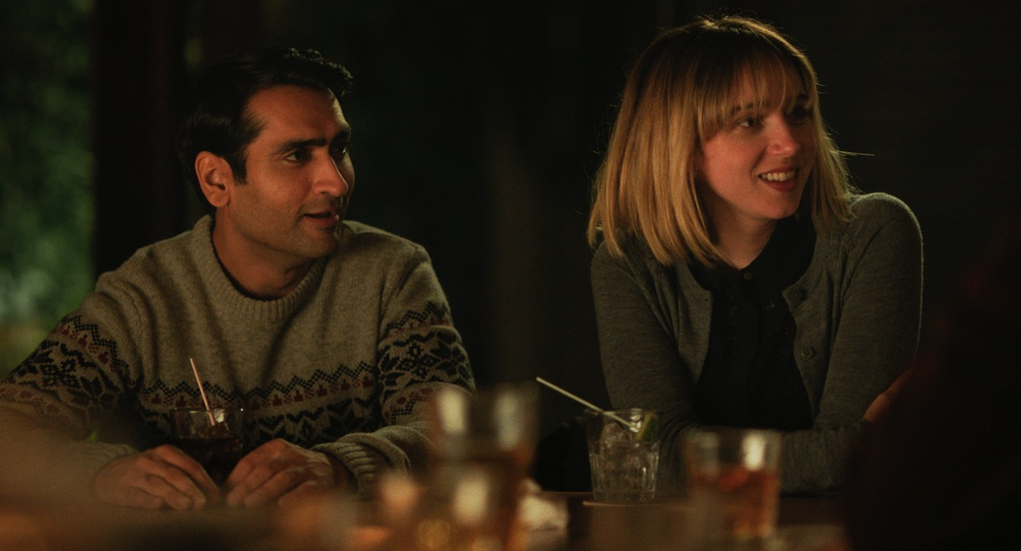

Mendel nazývá Nanjianiho „nekategorizovatelným“ a přirovnává ho k ostatním výjimečným komikům, jako jsou Kristen Wiig, Melissa McCarthy nebo Amy Schumer, z nichž se staly hvězdy ve filmech, které produkoval. „Jsou každý naprosto odlišná osobnost, ale myslím, že mají společnou vlastnost, že velmi dobře znají samy sebe,“ poznamenává. „Nesnaží se zapadnout do představ ostatních lidí o tom, jací by měli být. Myslím, že Kumail bude mít velmi zajímavou kariéru. Je chytrý a zajímá se o vše, co se děje ve světě, takže jako filmový fanoušek se těším na všechno, co udělá příště.“

Další výzvou bylo obsazení Emiliných rodičů. Prostřední část filmu stojí právě na nepravděpodobném vztahu mezi Kumailovými a Emilinými rodiči. Ačkoli byly postavy Beth a Terryho několikrát značně přepsány, teprve poté, co je ztvárnili držitelka Oscara Holly Hunter a nositel Emmy Ray Romano, staly se tyto postavy středem dění.

„Zoe Kazan, Holly Hunter, Ray Romano – to byli lidé, o kterých jsme snili, že do tohoto projektu půjdou,“ říká Apatow. „Ray Romano a Holly Hunter jsou moji naprostí oblíbenci. Raymonda má každý rád byl kouzelný pořad. Byl strašně vtipný, a to nepřetržitě. Holly Hunter hrála ve spoustě mých nejoblíbenějších filmů vůbec. Myslím, že všechno, co jsem kdy udělal, byl neúspěšný pokus vytvořit něco tak dobrého jako Vysíláme zprávy.“

Hunter fascinovalo, jak Pěkně blbě splétá dohromady naprosto nesourodé prvky. „Tvar a struktura filmu mi připadaly opravdu neobvyklé a úžasné,“ poznamenává. „Je to takový dokument z druhého kolene, což filmu dodává na zajímavosti. Vzít vážnou látku a vytvořit z ní hravý film – to mě překvapilo. Hlavní postavou filmu je žena, která je v kómatu. Film jde cestou, kam se typické filmy nevydávají.“

Romano a Apatow se poprvé setkali v roce 1992, když oba vystupovali ve speciálu MTV Mladí komici. Později Apatow obsadil Romana do epizodní role svého třetího celovečerního filmu Komici. „S Juddem jsme se znali, ale nebyli jsme kámoši, nepohybovali jsme se ve stejných kruzích,“ říká Romano. „Věděl jsem, že mě respektuje, a já jsem respektoval jeho, takže bylo příjemné, když mi nabídl epizodní roli v Komicích. Získat roli Terryho bylo nečekané, ale báječné.“

Gordon byla potěšena, když sledovala Romana a Hunter, jak dávají svým postavám kontury. „Jakmile jsme obsadili Raye a Holly, všechno do sebe začalo zapadat,“ vzpomíná. „Holly má jinou energii než moje skutečná matka. Její Beth je velice srdečná, vidíte všechny její emoce, nemá potřebu je tajit nebo skrývat. Ray se hned na začátku vytasil s různými špatnými vtipy o otcích a neustále je během natáčení vytahoval, což mě odrovnalo. Byla to ta nejlepší „otcovská“ věc, co mohl udělat. Je tam pár scén, kde v jeho stoické povaze – ve stylu povyprávím vtip, abych všechny rozptýlil – objevíte trhlinu, kdy poznáte, že s ním ta událost uvnitř otřásla. Byl ohromný.“

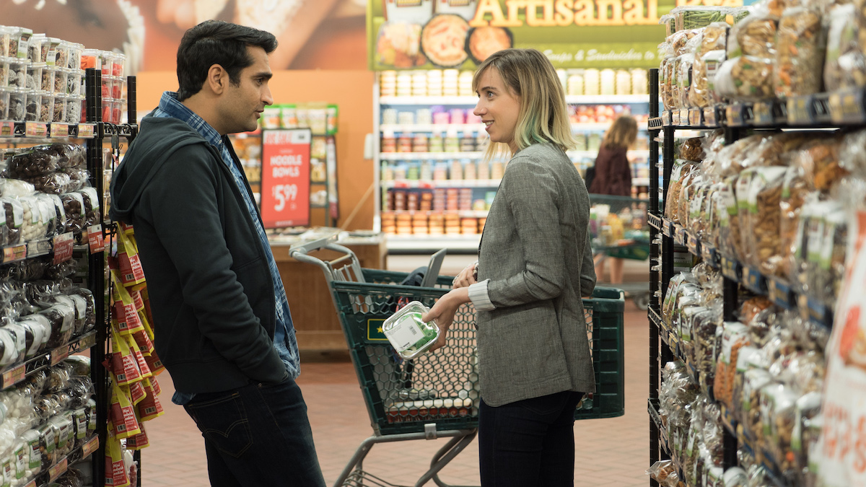

PROTAGONISTÉ

KUMAIL NANJIANI
Scénárista, výkonný producent, Kumail

Kumail Nanjiani je kritiky uznávaný herec, scenárista a komik, možná nejznámější pro svou roli Dineshe v ceněném komediálním seriálu HBO Silicon Valley, který loni získal cenu televizních kritiků za nejlepší komediální seriál, dvě ceny Emmy a Zlatý glóbus a posbíral rovněž několik dalších nominací na ceny Emmy a Zlaté glóby. Rovněž se objevil v komedii Warner Bros. Pěstní souboj a namluvil také jednoho z ninja válečníků ve filmu Lego Ninjago, také v produkci studia Warner Bros. Nanjianiho četné komediální role zahrnují Zásnuby na dobu neurčitou v produkci Judda Apatowa, Sex Tape a To byl zítra flám 2. V poslední době jsme ho na plátně viděli ve filmu Ahoj, jsem Doris,
Mike a Dave sháněj holku a Centrální inteligence. Nanjiani je také televizní scenárista, výkonný producent a spolumoderátor pořadu Comedy Central Kolaps s Jonahem a Kumailem spolu s Jonahem Rayem. Hrál rovněž v Portlandia stanice IFC, Franklin & Bash stanice TNT, v parodii na reality show Žhavá láska a Michal a Michal mají trable na Comedy Central, kde zastával rovněž roli kmenového scenáristy. Nedávno se objevil v epizodní roli nových Akta-X na stanici FOX a rovněž ve Zpátky do školy, Uvnitř Amy Schumer a Opilá historie a dalších. Jeho komediální speciál z roku 2013 Kumail Nanjiani: Beta samec se dostal na několik Best of seznamů ve Vulture, Village Voice a The AV Club a byl zvolen jako jedno z pěti nejlepších stand-up alb roku týdeníkem Entertainment Weekly. Nanjiani také moderuje dva podcasty Domácí děti a Akta Akta-X. V současnosti žije v Los Angeles v Kalifornii.

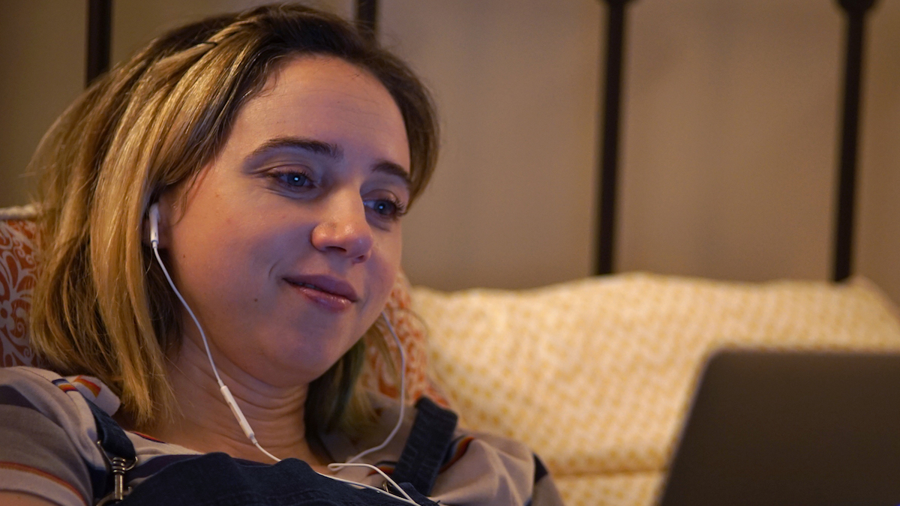

ZOE KAZAN
Emily

Zoe Kazan je herečka, autorka divadelních her a scénáristka. Narodila se v Santa Monice v Kalifornii. Jako herečka se objevila ve filmu a v televizi v dílech jako Nouzový východ Sama Mendese, V údolí Elah, Okamžik zlomu, Soukromé životy Pippy Lee, Já a Orson Welles, Bezvadíkyještěprosím, Zkratkou v Oregonu, Nějak se to komplikuje, V tvých očích, Život mé sestry, Co kdyby, Vítězství je naše, Znuděný k smrti v produkci HBO, Můj slepý bratr a The Monster. V roce 2009 získala Zoe cenu za nejlepší herečku v celovečerním filmu na filmovém festivalu Tribeca za svou první hvězdnou roli Ivy ve filmu Výbušné děvče. V roce 2015 byla nominována na Emmy za vedlejší roli v oceňovaném televizním miniseriálu HBO Olive Kitteridge. Zoe také zazářila ve filmu Ruby Sparks studia Fox Searchlight, který napsala a byla jeho výkonnou producentkou. Nedávno hrála Zoe stejnojmennou postavu v prvním dílu seriálu HBO Max scénáristky Leny Dunhamové a také bývalou manželku Jamese Franca v připravovaném pořadu HBO Shoda. Svůj divadelní debut si Zoe odbyla v roce 2006 v novém mimo-broadwayském nastudování hry Nejlepší léta slečny Jean Brodieové. Další role mimo Broadway zahnují Things We Want Jonathana Marca Shermana a Clive, obě v režii Ethana Hawkea v The New Group Theater. Dále se objevila v novém nastudování hry Andělé v Americe Tonyho Kushnera v Signature Theater Company, kde hrála Harper Pitt; v produkci Manhattan Theater Clubu hry When We Were Young And Unafraid od Sarah Treem a 100 Saints You Should Know v Playwrights Horizons, za což získala nominaci na cenu Drama Desk Award a nominaci na cenu Lucille Lortel za mimořádný ženský herecký výkon. Mezi úspěchy Zoe na Broadway lze zařadit nastudování Come Back, Little Sheba Williama Ingeho v MTC, světovou premiéru hry Martina McDonagha Ujetá ruka, nastudování v Royal Court Čechovova Racka, za něž Zoe získala nominaci na ceny Drama Desk Award a nedávno pak světová premiéra Love, Love, Love Mikea Bartletta v Roundabout Theatre. V roce 2008 získala Zoe cenu Clarence Derwenta pro nadějnou herečku. Je jedinou herečkou, která získala cenu Derwenta za tři role v jednom roce. Jako dramatička měla Zoe úspěch na Humana festivalu v Actor`s Theater v Louisville (Absalom, v roce 2009), v South Coast Repertory Theater (Trudy and Max in Love, v roce 2014) a mimo Broadway v Manhattan Theater Club (We Live Here, v roce 2011). Napsala také scénář k filmu Ruby Sparks, za který byla nominována na nezávislou cenu Independent Spirit Award za nejlepší scénář.

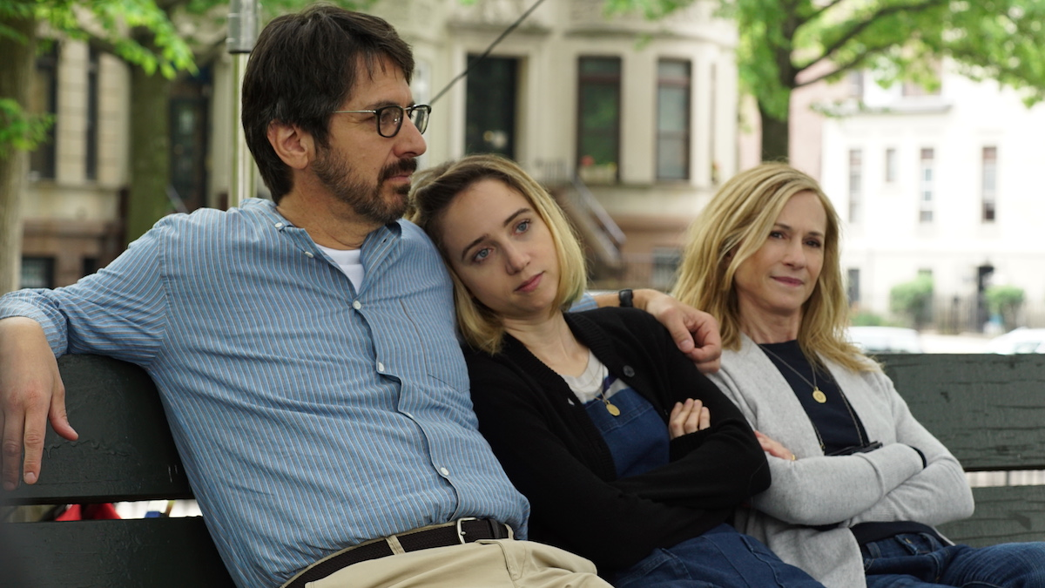

RAY ROMANO
Terry

Ray Romano se narodil v newyorském Queensu 21. prosince 1957. Svůj komediální talent objevil až v roce 1984, kdy se rozhodl, že se bude věnovat herectví. Jako stand-up komik prošel řadou komediálních klubů po celé zemi, následně se objevil v několika slavných talk-show, například v „The Tonight Show Starring Johnny Carson” nebo v „Late Show with David Letterman.” Právě Letterman si všiml jeho talentu a nabídl mu spolupráci ve své produkční společnosti, což vedlo ke vzniku slavného oceňovaného sitcomu Raymonda má každý rád, za který v roce 2002 Romano dostal cenu Emmy. Ve stejném roce přišel i jeho filmový debut, poprvé totiž propůjčil hlas mamutovi Mannymu v animovaném trháku Doba ledová. Od té doby se mimo jiné objevil například v komediálně dramatickém seriálu Men of a Certain Age nebo loňském seriálovém počinu Martina Scorseseho Vinyl.

HOLLY HUNTER
Beth

Holly Hunter se narodila v roce 1958 ve státě Georgia. Její první velká role přišla v roce 1987, kdy si zahrála po boku Nicholase Cage v akční komedii Potíže s Arizonou. Ještě v témže roce se objevila v komedii Vysíláme zprávy, která jí vynesla její první nominaci na Oscara. Zlatou sošku si odnesla až o šest let později, kdy přišla její osudová role němé pianistky Ady v cenami ověnčeném dramatu Piano režisérky Jane Campion. Za svůj výkon v mysteriózním thrilleru Firma režiséra Sydneyho Pollacka si v tom samém roce vysloužila i nominaci na cenu pro herečku ve vedlejší roli. Naposledy se na seznamu nominovaných objevila v roce 2004, kdy zaujala svým výkonem v roli matky v dramatu o dospívající dívce s názvem Třináctka. Na svém kontě má celou řadu dalších rolí, zahrála si třeba v poetickém dramatu Knight of Cups Terence Mallicka nebo v úspěšném seriálu Na jezeře, kde si zopakovala spolupráci s režisérkou Jane Campion.

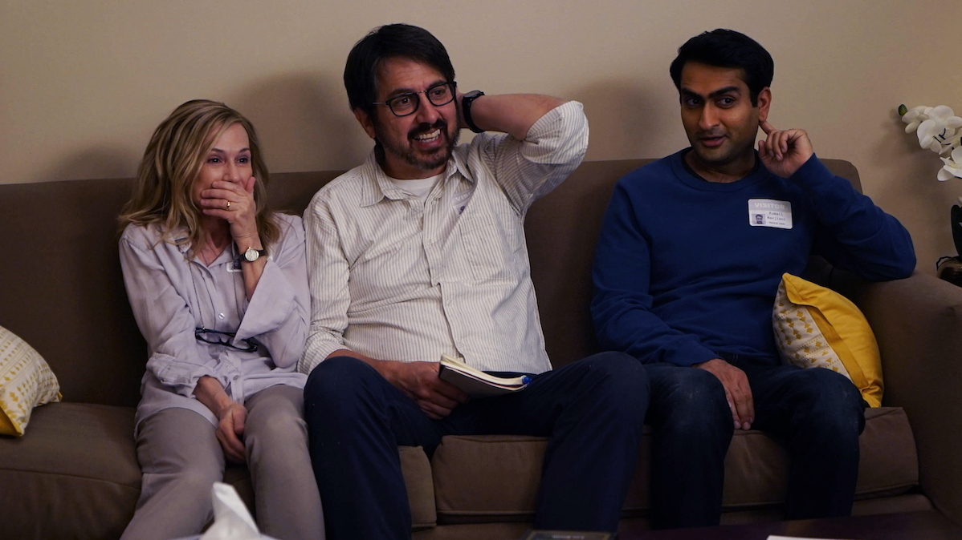

O TVŮRCÍCH

MICHAEL SHOWALTER
Režisér
Je spoluautorem scénáře a režisérem filmu Ahoj, já jsem Doris oceněného na festivalu SXSW cenou diváků, se Sally Field v hlavní roli. Je zakládajícím členem komediálních skupin The State a Stella. Mezi jeho další filmové počiny patří Baxter, Léto k nepřežití a They Came Together. Michael je spolutvůrcem četných televizních projektů včetně Léta k nepřežití: První den kempování (Netflix) a Search Party (TBS). Michael v současnosti pracuje na postprodukci Léta k nepřežití: O deset let později (Netflix).

EMILY V. GORDON
Scenáristka, Výkonná producentka
Je bývalá terapeutka, nyní scenáristka a producentka. Produkovala neuvěřitelně populární živý přenos pořadu Kolaps s Jonahem a Kumailem a tři série této show pro Comedy Central. Je plodnou autorkou, její texty publikovaly The New York Times, Roookie, Refinery29, Bust Magazine, The Atlantic, Hello Giggles, xoJane, GQ a mnohé další. Její kniha Super Ty: Objev svého vnitřního superhrdinu vyšla v roce 2015. Mezi její televizní díla patří The Carmichael Show na NBC a Another Period na Comedy Central.

JUDD APATOW
Producent
Je jedním z nejdůležitějších komických duší své generace. Napsal a režíroval filmy 40 let panic (napsal spolu se Stevem Carellem), Zbouchnutá, Komici a Čtyřicítka na krku. Také režíroval letní hit roku 2015 Vykolejená. Mezi jeho producentské počiny patří Superbad, Ženy sobě a Zprávař. Apatow je výkonným producentem seriálu HBO Girls a spolutvůrcem Love na Netflixu. Byl také výkonným producentem Machři a šprti. Nedávno produkoval filmy Velké prázdniny Pee-Weeho a Popstar: Nikdy nepřestávej nikdy nepřestávat. V současné době produkuje seriál HBO Crashing s Petem Holmesem v hlavní roli. Po dvacetileté pauze se Apatow nedávno vrátil na pódia jako stand-up komik v The Tonight Show s Jimmym Fallonem a v Carnegie Hall.

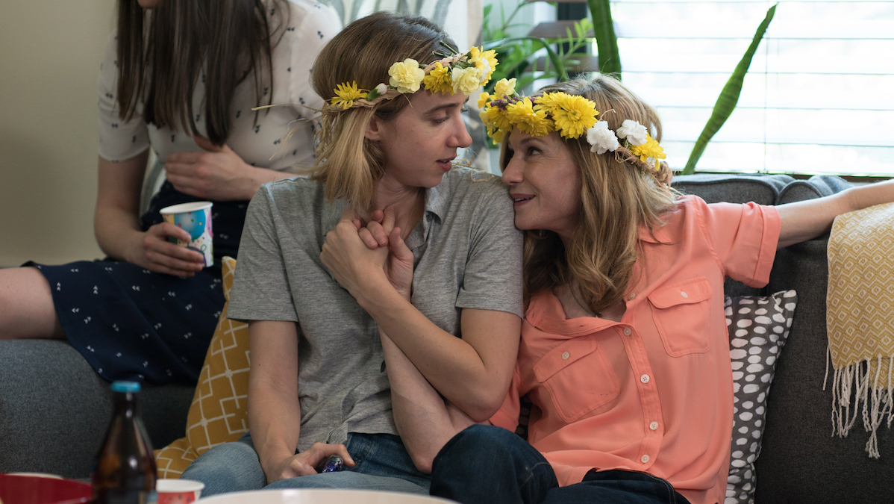

BARRY MENDEL (producent) je producent, dvakrát nominovaný na Oscara. První film, který produkoval, byl Jak jsem balil učitelku v režii Wese Andersona. Následoval Šestý smysl v režii M. Nighta Shyamalana, který byl nominován na šest cen Akademie včetně ceny za nejlepší film. Následně produkoval jeho pokračování Vyvolený a poté se vrátil ke spolupráci s Wesem Andersonem na filmu Taková zvláštní rodinka, který získal nominaci na Oscara za nejlepší původní scénář. Tato spolupráce pokračovala na filmu Život pod vodou, po němž produkoval režijní debut Josse Whedona Serenity. Mendel poté přišel s nápadem na film Mnichov, který produkoval a který byl nominován na pět Oscarů včetně Oscara za nejlepší film (režie Steven Spielberg). Poté se vrátil ke spolupráci s Shyamalanem, jemuž produkoval kasovní trhák Stalo se. Dále produkoval režijní debut Drew Barrymore Vyfič! s Ellen Page a Kristen Wiig a další film s Ellen Page Peacock, ještě se Cillianem Murphym a Susan Sarandon.

V posledních letech se z Mendela a Apatowa stali častí spolupracovníci, spolupracovali spolu na produkci filmů Komici, Čtyřicítka na krku, Ženy sobě a Vykolejená. V roce 2014 produkoval Mendel muzikál God Help The Girl, který získal zvláštní cenu poroty na festivalu v Sundance a na němž spolupracoval se Stuartem Murdochem z Belle and Sebastian, který film napsal a režíroval.

ZE ZAHRANIČNÍCH OHLASŮ

„Nejautentičtější romantická komedie za poslední roky.“ – /Film

„Budete se smát, až to bude bolet.“ – Rolling Stones

„Showalter vytvořil své zatím nejlepší dílo.“ – Variety

„Prvotřídní lidská komedie zkoumající velice komplikovaný románek.“ – Deadline

„Vytrvale zábavný film, který si zachovává svůj spád od začátku až do konce.“ – Consequence of Sound

